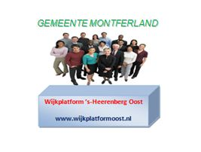
Uitnodiging openbare ledenvergadering

Datum: maandag 19 januari 2015

Plaats: ´t Bosman Huus Aanvang: 19.30 uur

Agenda
1. Opening
2. Mededelingen en ingekomen stukken
3. Goedkeuring verslag van 17 november 2014
4. Wijk- en kerngericht werken, bijeenkomst 13 januari 2015, Gemeente Montferland (verslag door H.Holthaus)
5. Dagbestedingsmogelijkheden ouderen, inventarisatie, inloopmogelijkheden ´t Bosman Huus
6. Verkeersveiligheid en verkeersactie (G. ten Kley, projectleider) najaar 2015
7. Verkeersveiligheid verbindingswegen ´s-Heerenberg Oost en West
(L. Verheij)
8. StadsTVBergh, ontvangst via kabelmaatschappijen, mogelijkheden
9. Wat verder ter tafel komt
10. Rondvraag en sluiting

